



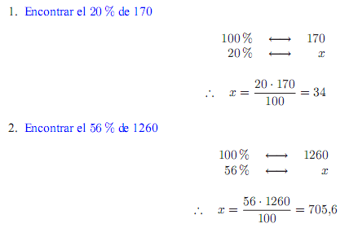



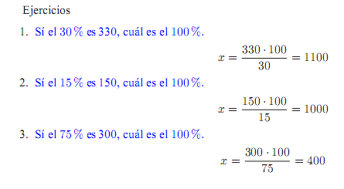



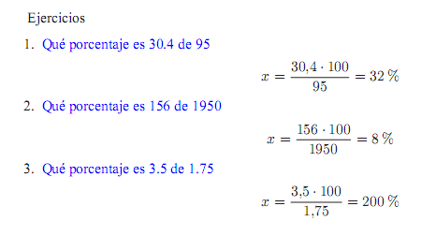

|  |
| --- |
| D:\Archivos Usuarios\DESCARGAS\WhatsApp Image 2020-10-04 at 17.41.41.jpegD:\Archivos Usuarios\DESCARGAS\WhatsApp Image 2020-10-04 at 17.40.06.jpeg |
|  |